МИНИСТЕРСТВО НАУКИ И ВЫСШЕГО ОБРАЗОВАНИЯ РОССИЙСКОЙ ФЕДЕРАЦИИ
ФЕДЕРАЛЬНОЕ ГОСУДАРСТВЕННОЕ АВТОНОМНОЕ ОБРАЗОВАТЕЛЬНОЕ УЧРЕЖДЕНИЕ ВЫСШЕГО ОБРАЗОВАНИЯ
«НАЦИОНАЛЬНЫЙ ИССЛЕДОВАТЕЛЬСКИЙ УНИВЕРСИТЕТ ИТМО»

Факультет безопасности информационных технологий

Дисциплина:
«Система мониторинга и управление информационной безопасностью»

Лабораторная работа:
«Теоретические и практические аспекты систем мониторинга и управления информационной безопасностью»

ОТЧЕТ ПО ЗАДАНИЮ №1
Тема: «Разворачивание SIEM Wazuh»

Выполнили:

___________

Проверил:
Дата: __________
Оценка: __________

преподаватель Мешков А.В. _________________

Санкт-Петербург
2025 г.

СОДЕРЖАНИЕ

СОДЕРЖАНИЕ 2
ВВЕДЕНИЕ 2
ХОД РАБОТЫ 4
1. Развертывание виртуальной машины Ubuntu SIEM Wazuh в VMware Workstation. 4
2. Поиск файла, содержащего пароли по умолчанию стандартных учётных записей, и определение пароля учётной записи admin. 7
3. Открытие веб-интерфейса SIEM Wazuh 9
ЗАКЛЮЧЕНИЕ 15

ВВЕДЕНИЕ

Целью данной практической работы является получение практических навыков по установке, развертыванию и первичной настройке системы управления информационной безопасностью SIEM Wazuh, а также освоение базовых функций анализа журналов безопасности и администрирования.
В ходе выполнения работы студент ознакомился с принципами работы SIEM-систем, предназначенных для централизованного сбора, хранения и анализа событий информационной безопасности, и освоил процедуру установки Wazuh на виртуальной машине.
Для выполнения практики была использована предоставленная виртуальная машина WazuhServer (Ubuntu), содержащая готовые установочные файлы. После запуска ВМ были произведены следующие действия:
- Развернута система SIEM Wazuh и выполнен её запуск;
- Изучена структура установочных файлов, найден файл wazuh-passwords.txt, содержащий пароли стандартных пользователей;
- С помощью утилиты wazuh-passwords-tool.sh изменён пароль пользователя admin на новый (itmoSmuib?123);
- Выполнен вход в веб-интерфейс Wazuh Dashboard по адресу http://127.0.0.1 и проверена работоспособность панели управления;
- Перейдено в раздел Logs, где проведён анализ собираемых системой журналов;
- Составлен список журналов (демонов и модулей), собираемых SIEM Wazuh с данной виртуальной машины, в алфавитном порядке.
Полученные результаты подтвердили корректность работы SIEM-системы и её готовность к дальнейшему использованию для мониторинга, корреляции событий и обнаружения инцидентов информационной безопасности.

ХОД РАБОТЫ

Развертывание виртуальной машины Ubuntu SIEM Wazuh в VMware Workstation.
- Открытие VMware Workstation → menu → File → Open.
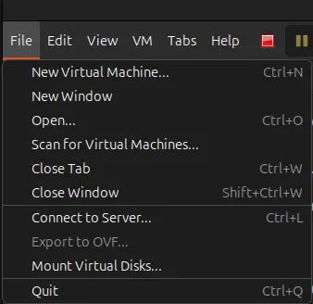
Рисунок 1 - Установка Ubuntu SIEM Wazuh в VMware Workstation.
- Выбор File → Open.
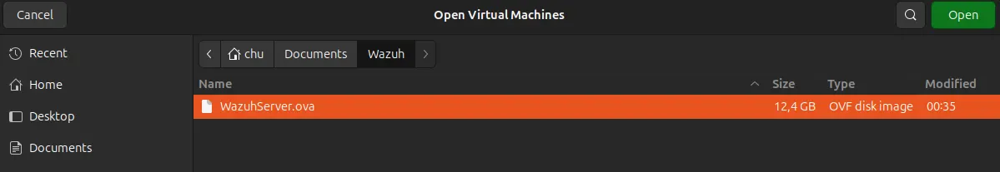
Рисунок 2 - Установка Ubuntu SIEM Wazuh в VMware Workstation.

- Задание имени и выбор папки для виртуальной машины → Import.

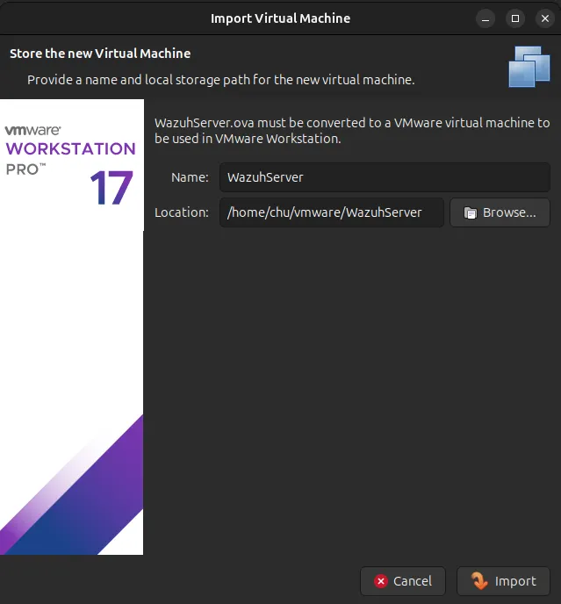
Рисунок 3 - Установка Ubuntu SIEM Wazuh в VMware Workstation.
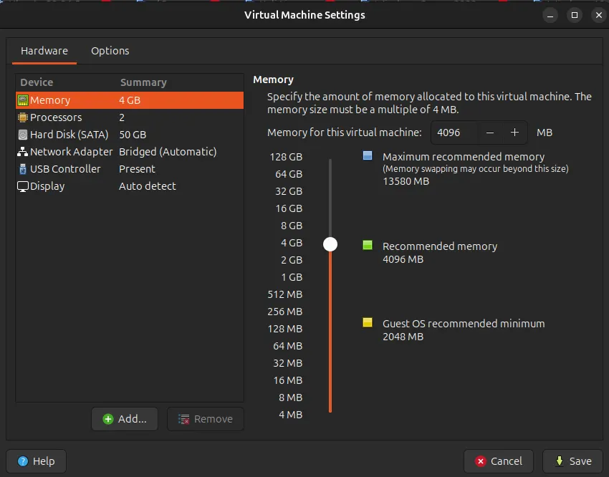
Рисунок 4 - Конфигурация виртуальной машины

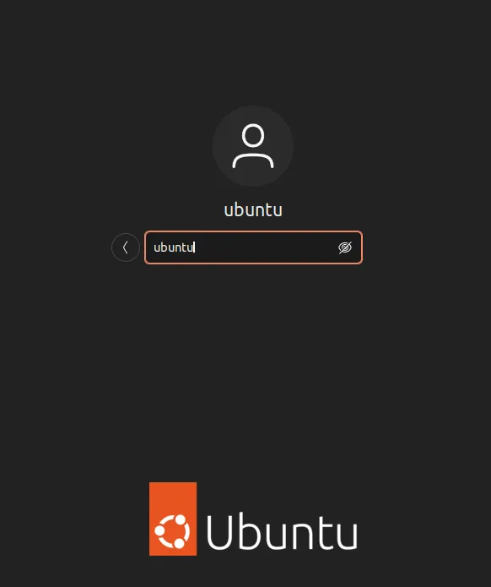
Рисунок 5 - Вход в систему.

Поиск файла, содержащего пароли по умолчанию стандартных учётных записей, и определение пароля учётной записи admin.
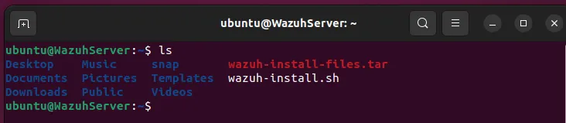
Рисунок 6 - Файлы предустановлены
- Мы можем найти пароли всех пользователей Wazuh indexer и Wazuh API в файле wazuh-passwords.txt, находящемся внутри wazuh-install-files.tar.
- Сначала нам нужно получить доступ под пользователем root.
- Далее перейти в каталог, содержащий файл wazuh-install-files.tar.
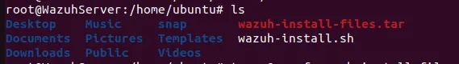
Рисунок 7 - перейти в каталог, содержащий файл wazuh-install-files.tar
- Затем выполнить распаковку.
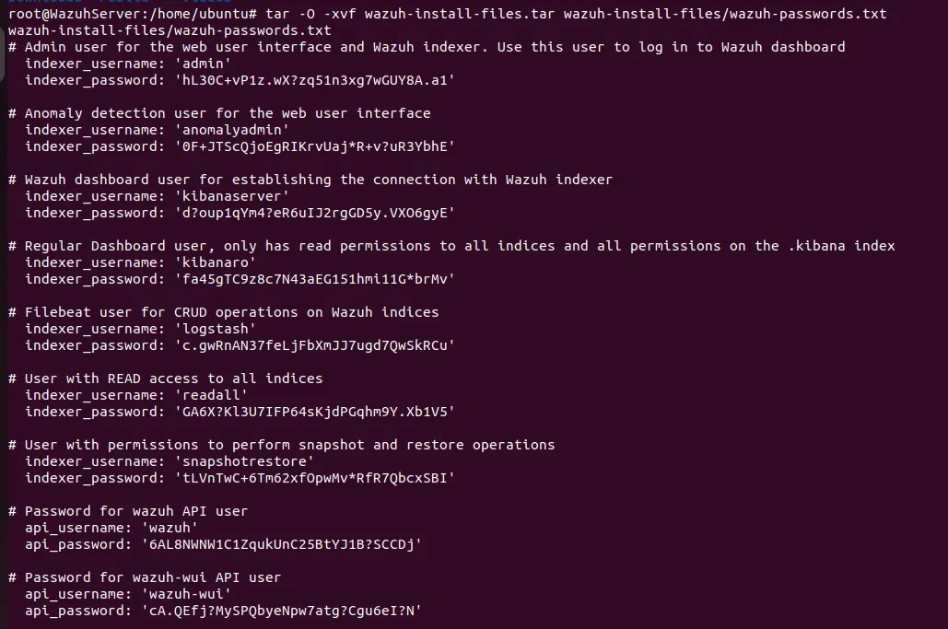
Рисунок 8 - Выполнение распаковки.
- Мы можем увидеть всех пользователей, а пароль пользователя admin — hL30C+vP1z.wX?zq51n3xg7wGUY8A.a1.
- Инструмент для работы с паролями встроен в индексатор Wazuh по пути /usr/share/wazuh-indexer/plugins/opensearch-security/tools/. Можно использовать встроенную версию либо загрузить её с помощью следующей команды:
Рисунок 9 - Установка инструмента wazuh-passwords-tool.sh
- Выполняем смену пароля для учётной записи admin:
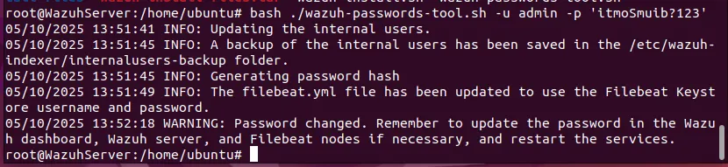
Рисунок 10 - Смена пароля admin.
- Нужно перезапустить службу, чтобы применить изменения:
sudo systemctl restart wazuh-dashboard

Открытие веб-интерфейса SIEM Wazuh
- Выполняем вход под учётной записью admin с паролем, который был изменён на предыдущем шаге, по адресу http://127.0.0.1.
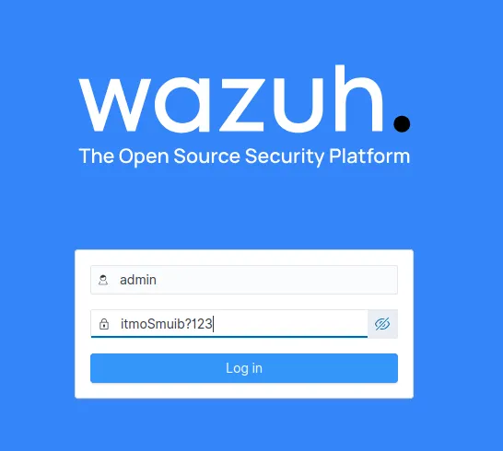
Рисунок 11 - Login

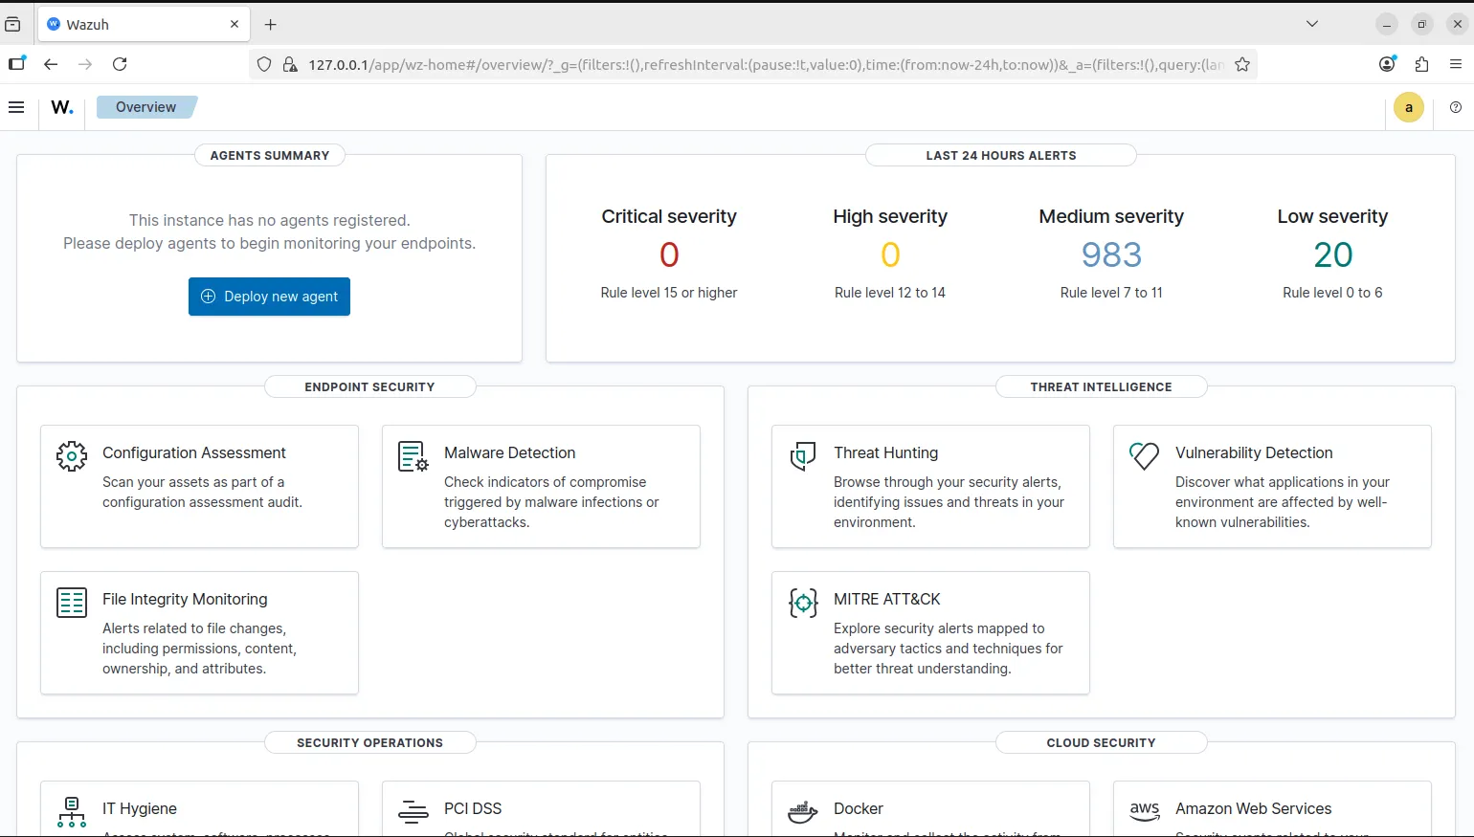
Рисунок 12 - Интерфейс после успешного входа в систему.

- Затем перейти в раздел Status → Server management → Logs.
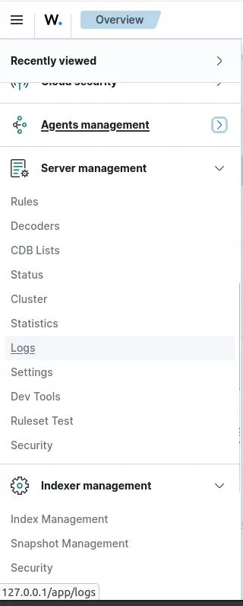
Рисунок 13 - Status
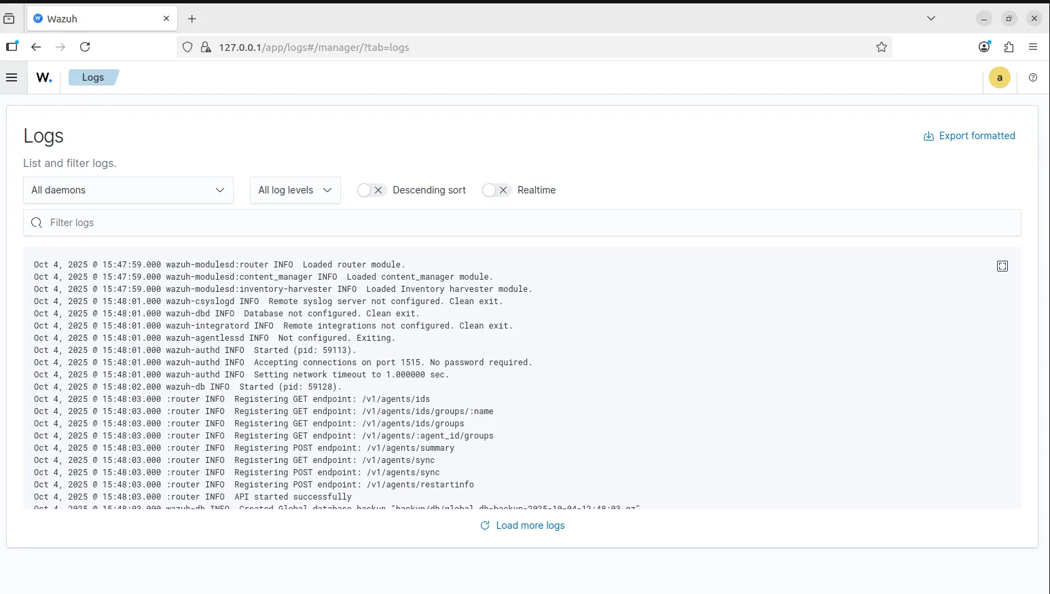
Рисунок 14 - После открытия раздела Logs
- Перечислите в алфавитном порядке (от A до Z) журналы/лог-файлы, которые собираются на данной виртуальной машине в SIEM Wazuh.
Проанализировав информацию из данного раздела, можно сделать вывод о том, какие журналы или лог-файлы собираются с нашей виртуальной машины в SIEM Wazuh. Журналы/лог-файлы: active-responses.log, dpkg.log, journal.

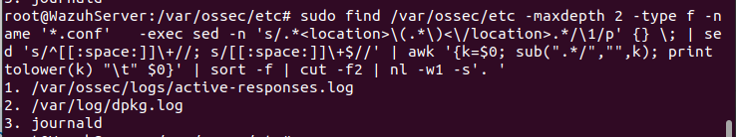

Рисунок 15 - Logs

ЗАКЛЮЧЕНИЕ

В ходе выполнения практической работы была развернута и проведена первичная настройка SIEM-системы Wazuh на виртуальной машине Ubuntu в среде VMware Workstation. Студент ознакомился со структурой установочных файлов, выявил файл с учётными данными (wazuh-install-files.tar → wazuh-passwords.txt), после чего выполнил безопасную смену пароля учётной записи admin и успешно авторизовался в веб-интерфейсе Wazuh Dashboard по адресу http://127.0.0.1. В разделе Status → Server management → Logs были исследованы источники журналов; выполнено перечисление собираемых системой журналов/демонов в алфавитном порядке (a–z) с использованием фильтра All daemons и отключением Descending sort.
Результаты подтверждают корректность установки и работоспособность ключевых компонентов стека Wazuh (Dashboard, Indexer, Manager), а также готовность системы к дальнейшему использованию для мониторинга, корреляции и расследования событий ИБ. В процессе работы были сформированы практические навыки: развертывание готовых OVA-образов, работа с установочными архивами, управление учётными записями и паролями, навигация по интерфейсу Wazuh и базовый анализ логов.
В качестве дальнейших шагов рекомендуется подключить агента Wazuh к целевым хостам, расширить политику сбора событий ОС и приложений, настроить правила корреляции и оповещения, а также подготовить набор контрольных дашбордов и отчётность по инцидентам в соответствии с требованиями курса и практиками ИБ.

Список использованных источников
- Quickstart · Wazuh documentation
- Password management - User administration · Wazuh documentation

